

PRACOWNIA 44STO SP. Z OO

Gliwice merkezli

st. Ziemowita 17/4, 44 100 Gliwice

NIP: 631-266-70-42



KATOWICE'DE OTOBÜS DURAKLARININ GELİŞTİRİLMESİ İÇİN MODEL ÇÖZÜMLER
Doğa temelli çözümleri (NBS) kullanan tasarım konseptleri
UPSURGE projesinin bir parçası olarak

Pracownia 44STO'nun tasarım ekibi:
Yüksek Lisans Müh. Marta Gocek, peyzaj mimarı
Yüksek Lisans Müh. Ewa Twardoch, peyzaj mimarı
Yüksek Lisans İng. arch. Katarzyna Herman
Dr. Müh. arş. Agata Twardoch

Alıcı:
Katowice Şehri
Katowice Belediye Yeşillendirme Kurumu

GENEL VARSAYIMLAR :
- Betonun işlevselliğini koruyarak yüzeyden mümkün olduğunca uzaklaştırılması ve yağmur suyunun dışarı akışını engelleyen veya geciktiren bitkilerin dikilmesi yoluyla mikro tutma alanlarının artırılması ve yüzey akışının azaltılması
- Ağaç dikerek, sarmaşıklarla dikilmiş kafesler inşa ederek, betonu yüzeyden kaldırarak, çim bitkileri ekerek kentsel ısı adasını azaltmak
- Dayanıklı ve bakım gerektirmeyen, ancak fauna, melez bitkiler vb. için çekici olan çeşitli bitkiler ekerek biyolojik çeşitliliğin artırılması.
- Toz emen bitkilerin kullanılmasıyla hava kalitesinin iyileştirilmesi
- Alan kullanıcılarının konforunu artırarak:
- Güneşten, rüzgardan ve yağmurdan koruyan kalkanlar sunar,
- çeşitli ihtiyaçlara uyarlanmış küçük bir mimari oluşturmak
- estetik değerleri artırmak için kullanıcılar

Ochojec Hastane durağı

kavramsal varsayimlar
- Çatısı yeşilliklerle kaplı iki otobüs durağı tasarlanması
- Çeşitli sokak mobilyalarının tasarlanması: banklar, çömelme yerleri, çöp kutuları
- Rampaların tasarımı ve merdivenlerin yenilenmesi
- Kayalığın bitkilendirilmesi ve kayalığın tepesinde duyusal bir yükseltinin oluşturulması
- Birkaç ağaç dikmek

Beklenen faydalar
- Farklı sokak mobilyalarının ve rampaların kullanıma sunulması, özel ihtiyaçları olan kullanıcıların konforunu artıracaktır
- Kayalığın çeşitlendirilmiş bitki örtüsü ile bitkilendirilmesi alanın görsel çekiciliğini ve biyolojik çeşitliliği artıracaktır
- Yıllar içinde bir ağaç dikmek gölgeli alanı artıracak ve bu da ısı adası etkisini azaltacaktır

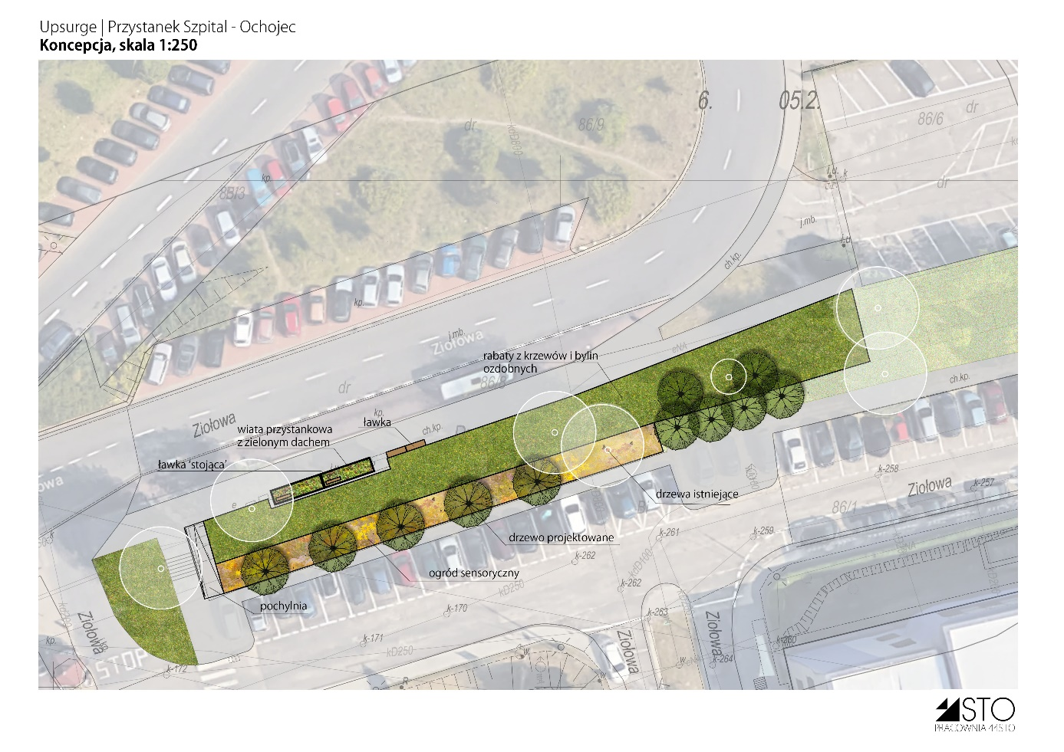
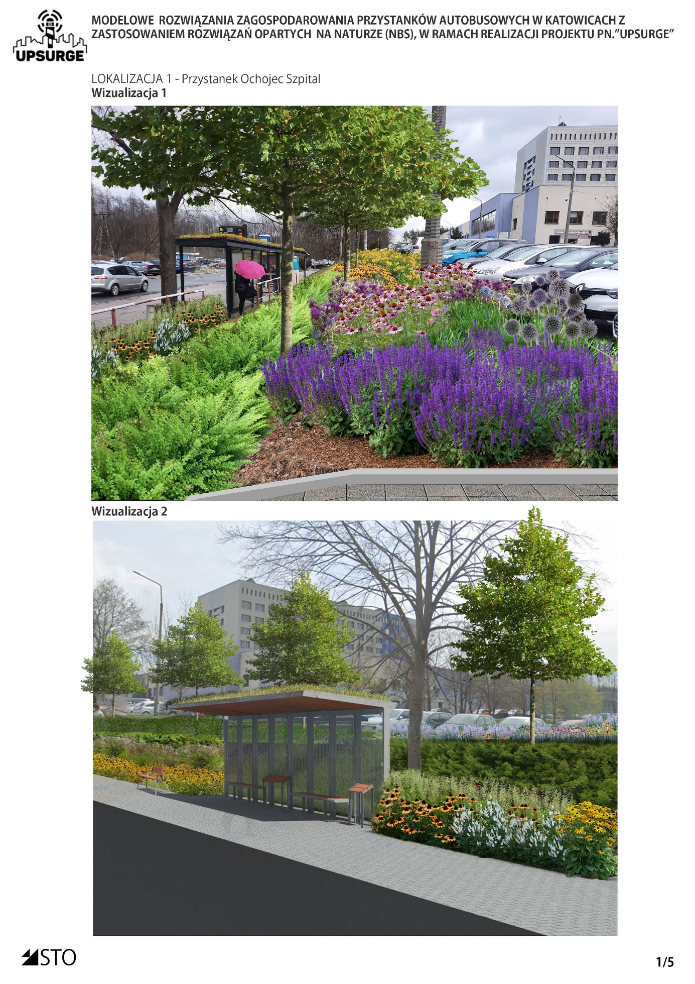

dur / Silesian Parlamento Meydanı

Temel kavramsal varsayımlar
- Meritum Projekt tarafından hazırlanan "Katowice'deki Plac Śląski'nin Geliştirilmesi Konsepti "ne uyarlama
- İşlevselliklerini olumsuz etkilemeden mevcut indirimlerin genişletilmesi ve kaldırımların maksimum alanının betondan arındırılması
- Mümkünse şamdan korkulukların altındaki yüzeyin betondan arındırılması
- Şehir koşullarına dayanıklı, böcek dostu ve melez, çekici yatak bitkilerinin dikilmesi
- Ağaç dikimi

Beklenen faydalar
- Bitki örtüsü ile kaplı alanların artırılması yağmur suyunun yüzey akışını azaltacak ve küçük tutma miktarını artıracaktır.
- Çeşitlendirilmiş bitkilendirme sahanın biyoçeşitliliğini ve görsel çekiciliğini artıracaktır
- Yıllar içinde bir ağaç dikmek gölgeli alanı artıracak ve bu da ısı adası etkisini azaltacaktır
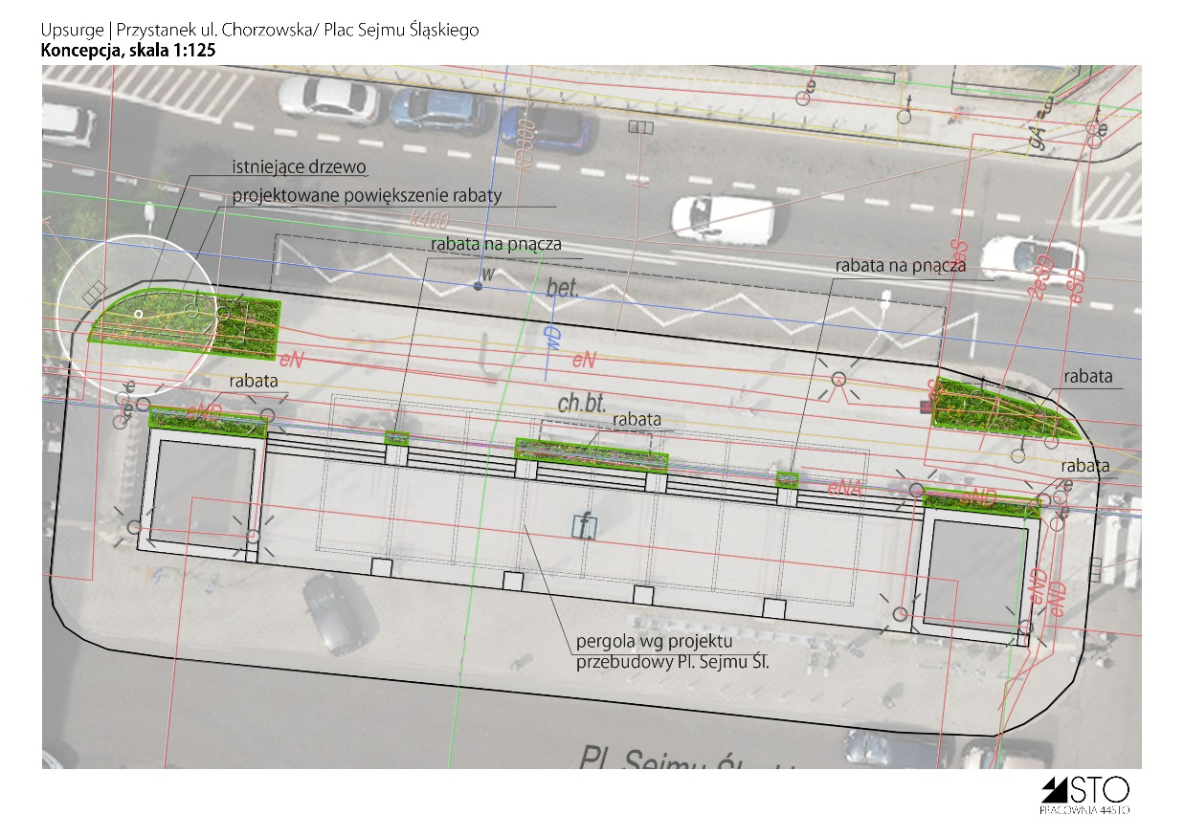
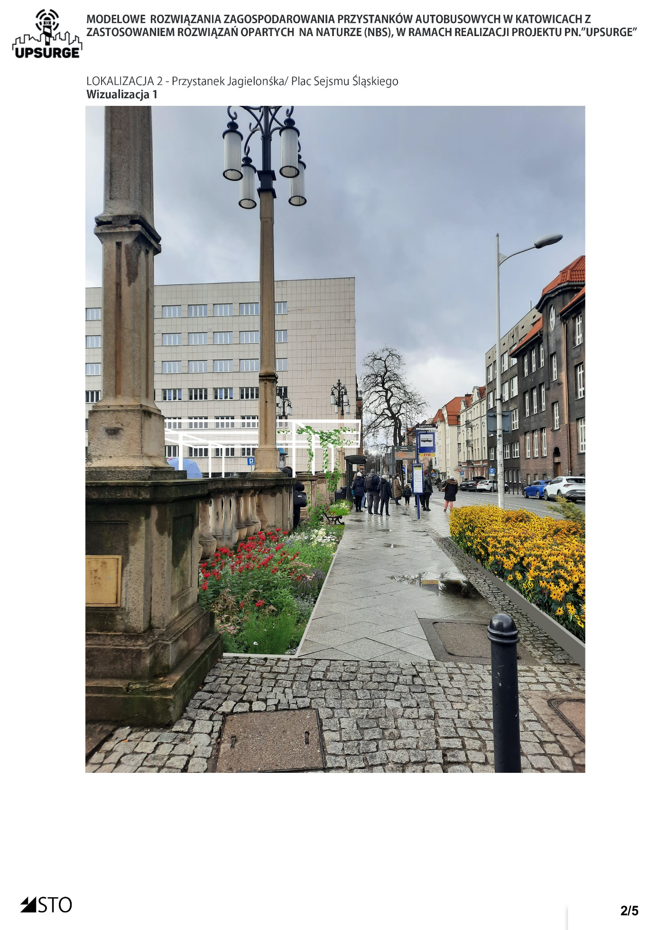

Pazar Meydanı - ul. Korfanty

Temel kavramsal varsayımlar
- Katowice'deki Pazar Meydanı'nın mevcut gelişimine şekil olarak atıfta bulunan yeni çıkıntıların oluşturulması ve bunların yüzey çizimine işlenmesi
- İşlevselliğini korurken yüzeyin maksimum düzeyde betonlaşmaması yüzey akışını azaltacak ve düşük tutma oranını artıracaktır
- Gelecekte kentsel ısı adasını en aza indirmek için ağaç dikilmesi
- Dayanıklı çimlerin, çok yıllık bitkilerin ve çalıların dikilmesi görsel değeri ve biyoçeşitliliği artıracaktır

Beklenen faydalar
- Bitki örtüsü ile kaplı alanların artırılması yağmur suyunun yüzey akışını azaltacak ve küçük tutma miktarını artıracaktır.
- Çeşitlendirilmiş bitkilendirme sahanın biyoçeşitliliğini ve görsel çekiciliğini artıracaktır
- Yıllar içinde bir ağaç dikmek gölgeli alanı artıracak ve bu da ısı adası etkisini azaltacaktır
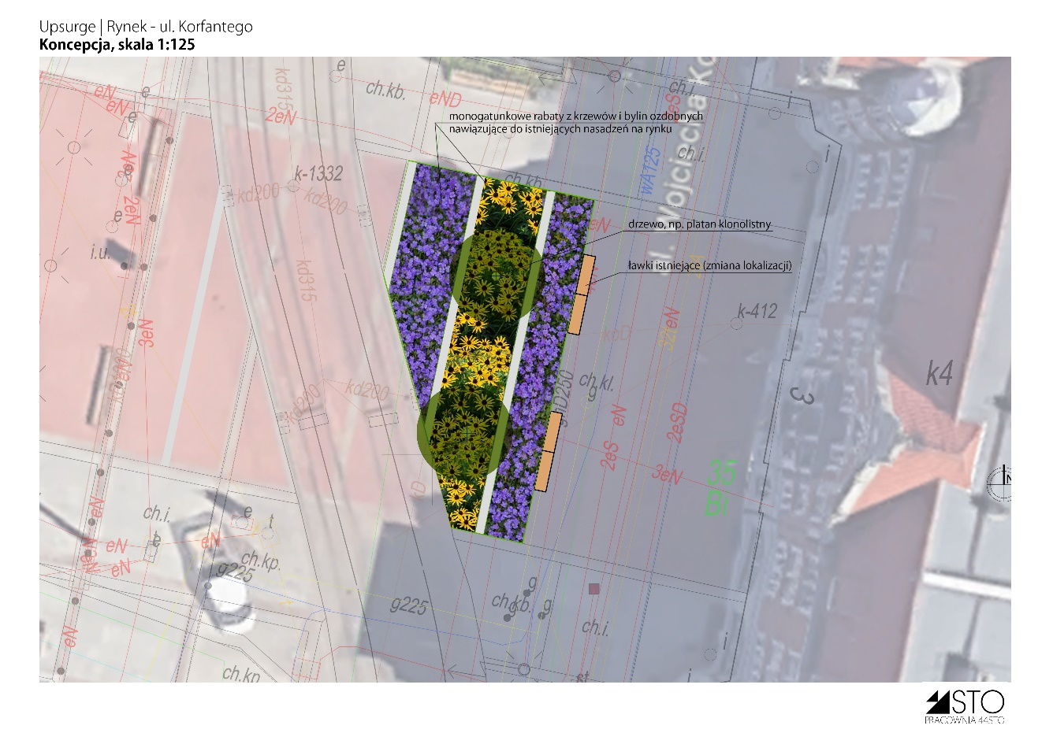
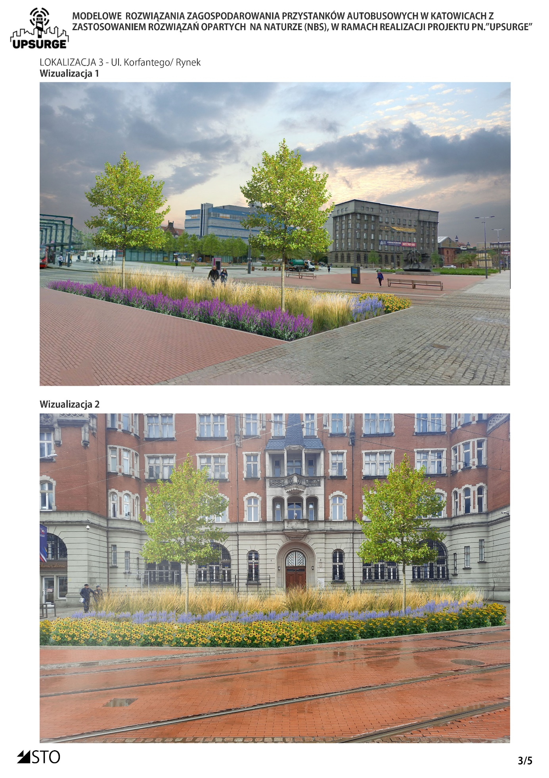

Dur ul. Chorzowska Meşe - Kilise

Temel kavramsal varsayımlar
- Yeşilliklerle kaplı çatıları ve sarmaşıklarla kaplı iki kafesi olan otobüs duraklarının tasarlanması
- Durağın arka ve yan tarafındaki refüjün dayanıklı bitkilerle bitkilendirilmesi
- Bisiklet yolu ile raylar arasındaki alanın bitkilendirilmesi

Beklenen faydalar
- Sarmaşıklarla büyümüş kafesler gölgelemeyi ve dolayısıyla alanın kullanım konforunu artıracaktır
- Bitki örtüsü ile kaplı alanların artırılması yağmur suyunun yüzey akışını azaltacak ve küçük tutma miktarını artıracaktır.
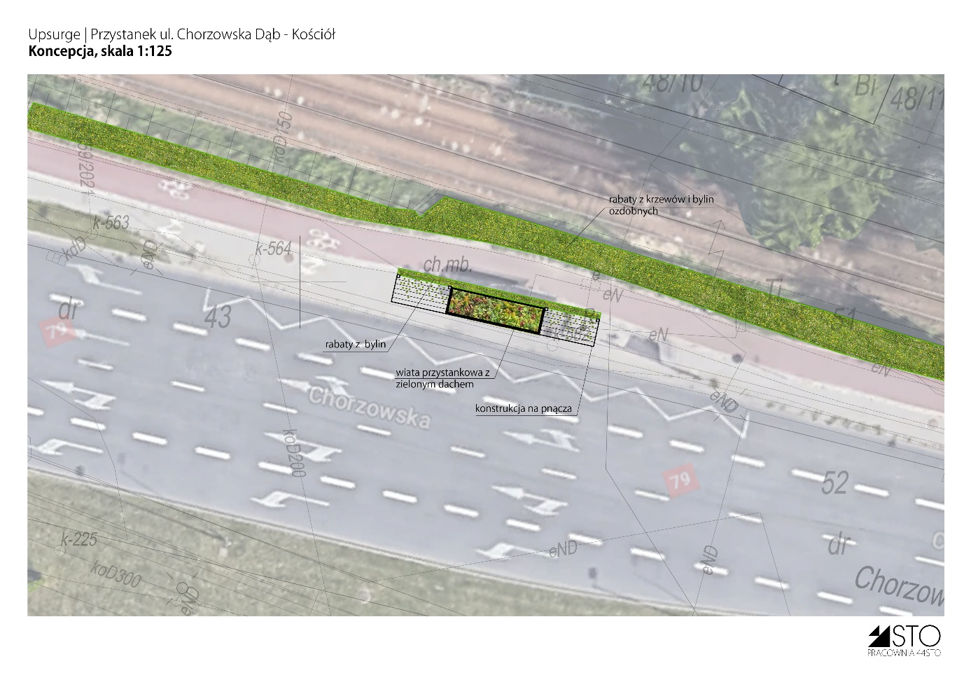
- Çeşitlendirilmiş bitkilendirme sahanın biyoçeşitliliğini ve görsel çekiciliğini artıracaktır
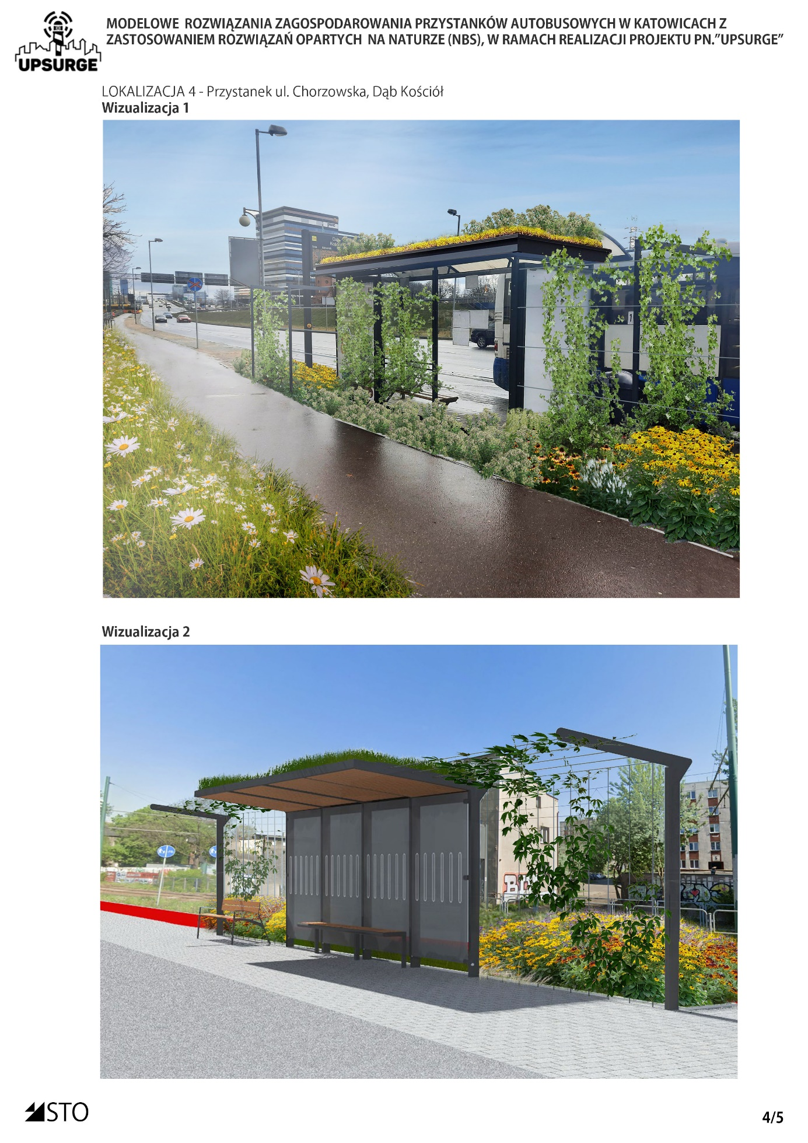

Silesian Park durağı

Temel kavramsal varsayımlar
- Çatısı yeşilliklerle kaplı iki otobüs durağı tasarlanması
- Çeşitli sokak mobilyalarının tasarlanması: banklar, çömelme yerleri, çöp kutuları
- Asmalarla kaplı bir kafes tasarlama
- İşlevselliğini korurken yüzeyin maksimum düzeyde betonlaşmaması yüzey akışını azaltacak ve düşük tutma oranını artıracaktır
- Dayanıklı çimlerin, çok yıllık bitkilerin ve çalıların dikilmesi görsel değeri ve biyoçeşitliliği artıracaktır
- Bir ağaç dikmek

Beklenen faydalar
- Farklı sokak mobilyalarının ve rampaların kullanıma sunulması, özel ihtiyaçları olan kullanıcıların konforunu artıracaktır
- Bitki örtüsü ile kaplı alanların artırılması yağmur suyunun yüzey akışını azaltacak ve küçük tutma miktarını artıracaktır.
- Çeşitlendirilmiş bitkilendirme sahanın biyoçeşitliliğini ve görsel çekiciliğini artıracaktır
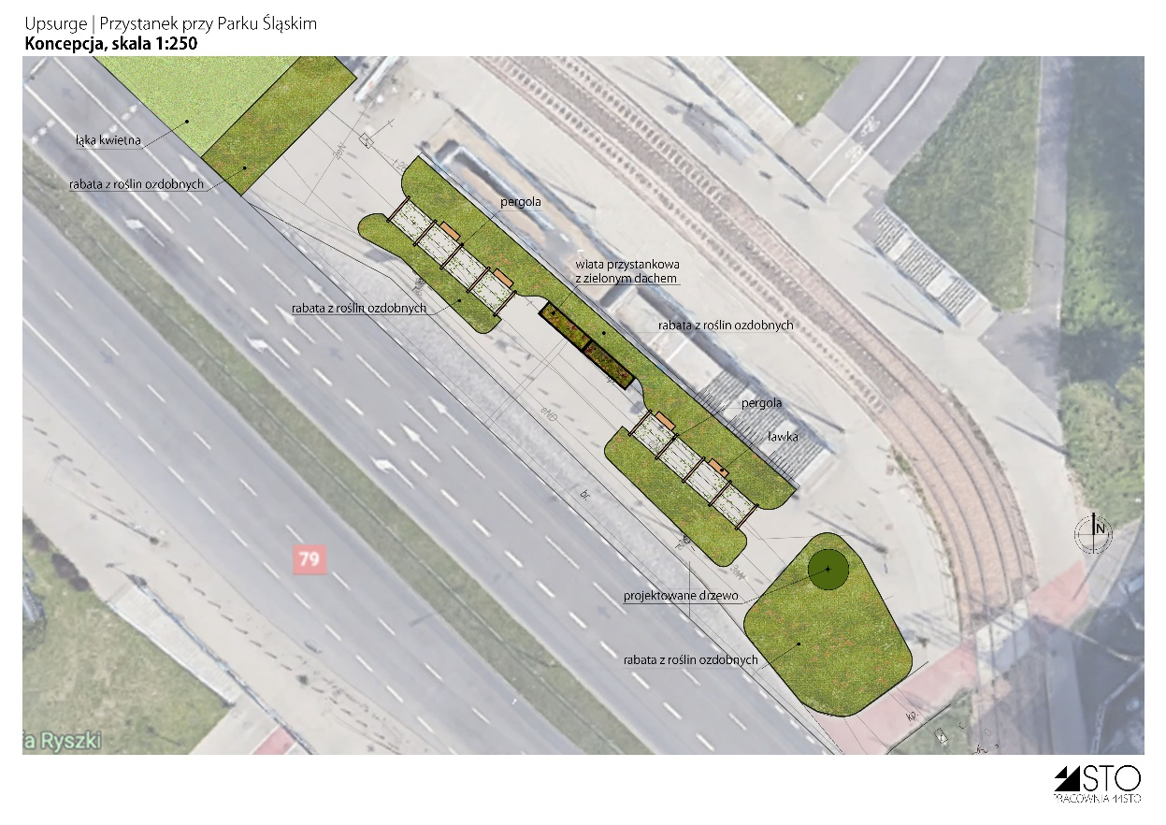
- Yıllar içinde bir ağaç dikmek gölgeli alanı artıracak ve bu da ısı adası etkisini azaltacaktır

